Презентация по лабораторной работе 2

Фомичева Маргарита Романовна

12 июня 2022

# Цель работы

* Изучение идеологии и применение средств контроля версий, освоение умения по работе с git.

# Ход работы

* Создаю учётную запись на github и заполняю основные данные
* Устанавливаю git-flow в Fedora Linux

# Изображение 1

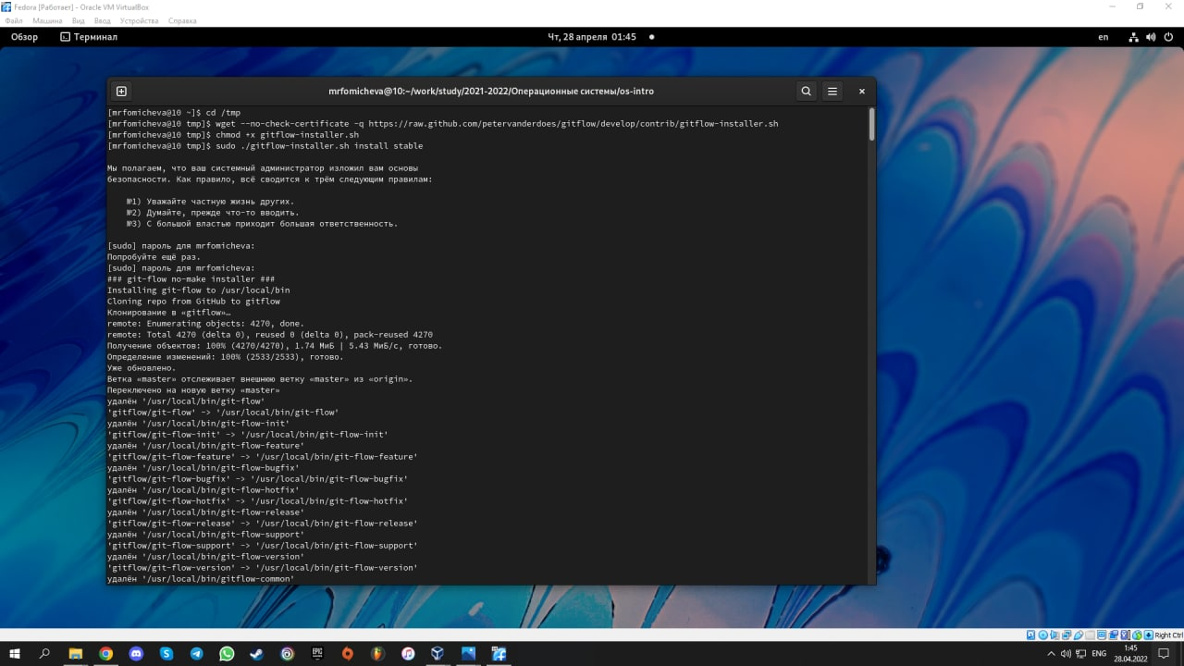

1

* Устанавливаю gh в Fedora Linux
* Осуществляю базовую настройку git

# Изображене 2

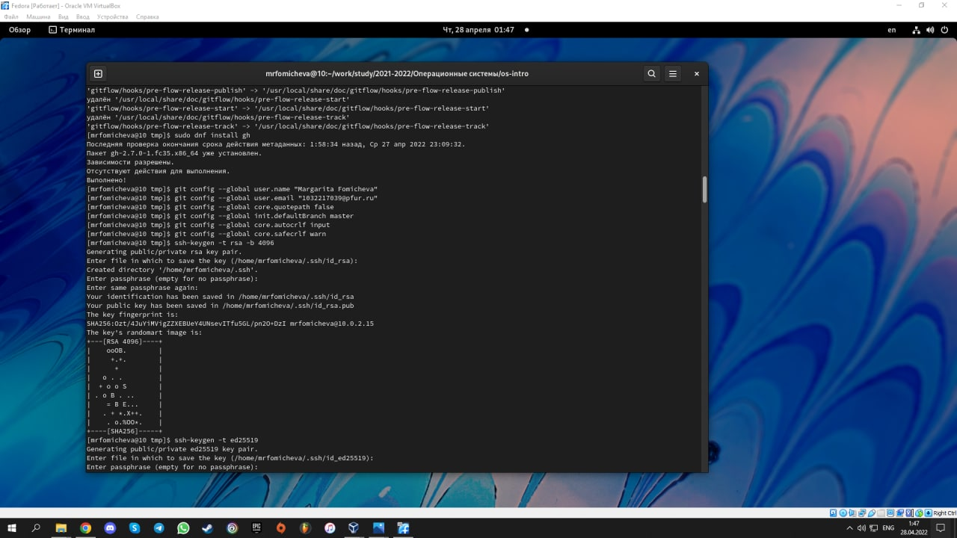

2

* Создаю ключи SSH и PGP

# Изображение 3



3

# Изображение 4

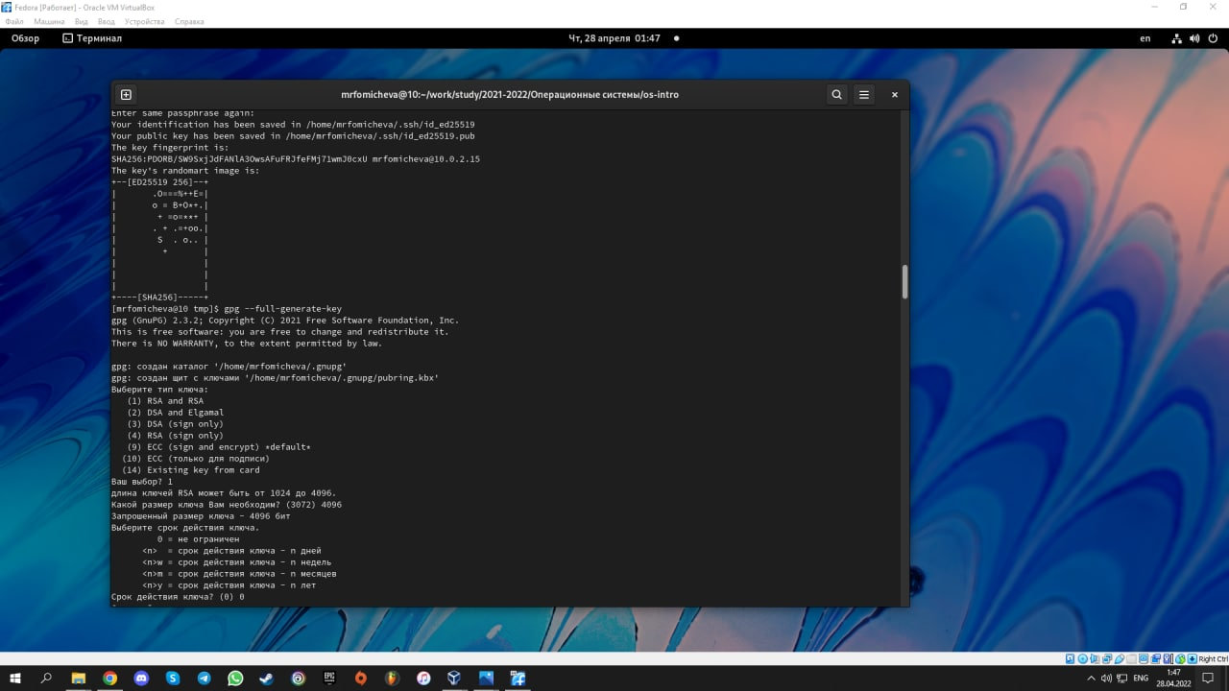

4

# Изображение 5

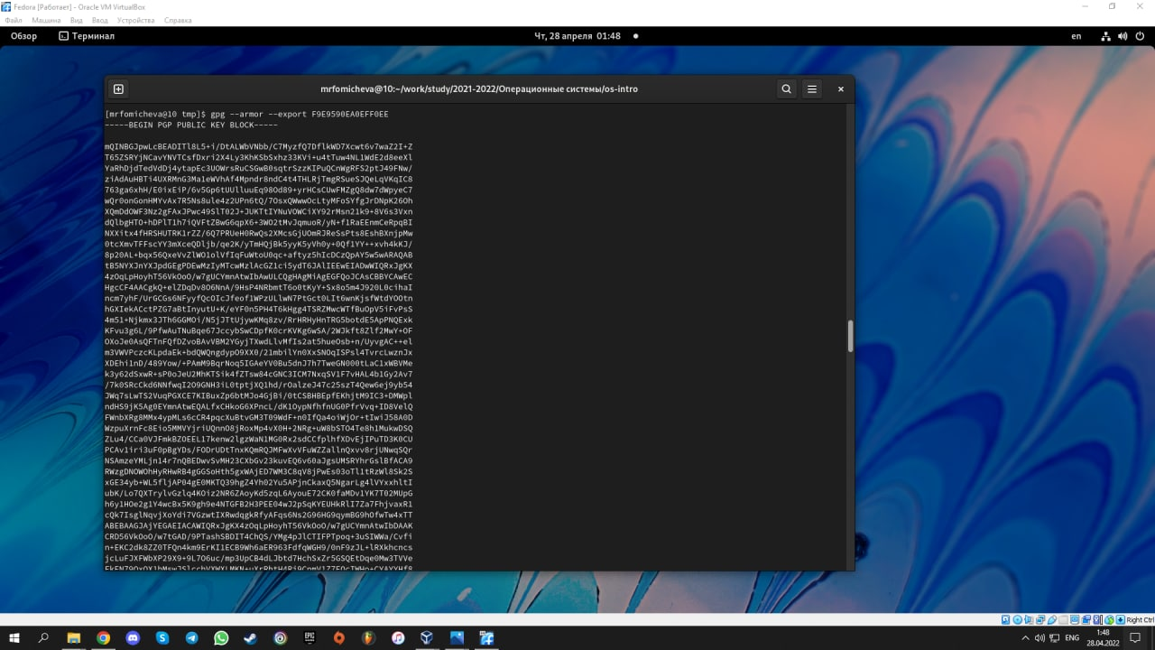

5

* Добавляю ключи в gh

# Изображение 6

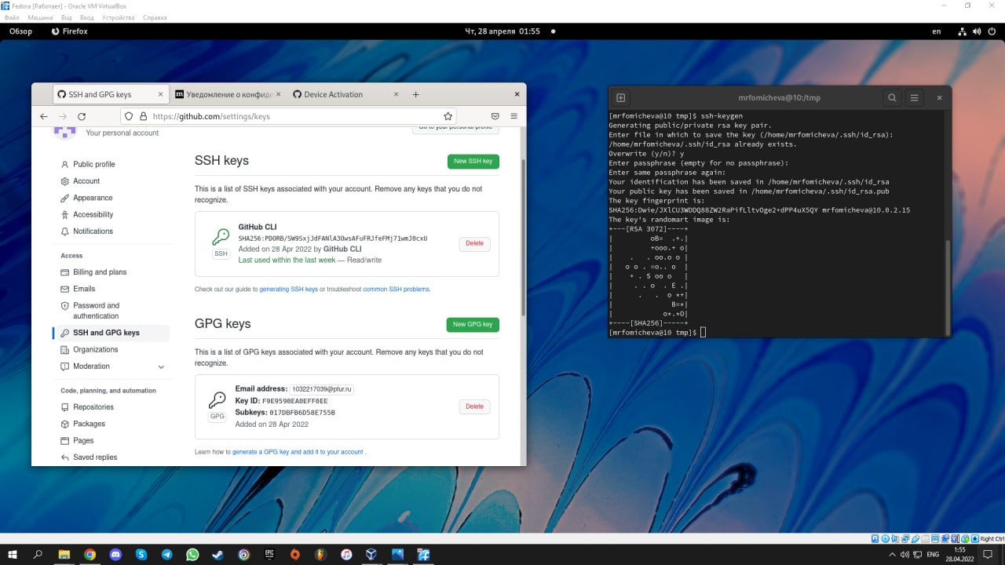

6

# Изображение 7

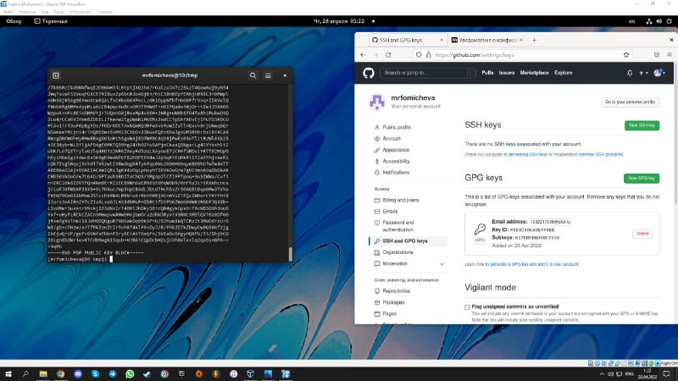

7

* Настраиваю gh

# Изображение 8

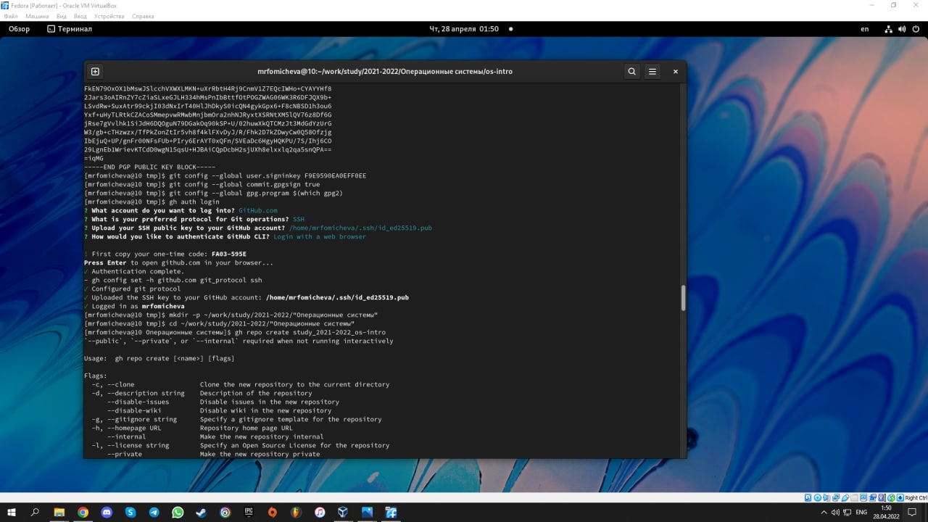

8

# Изображение 9

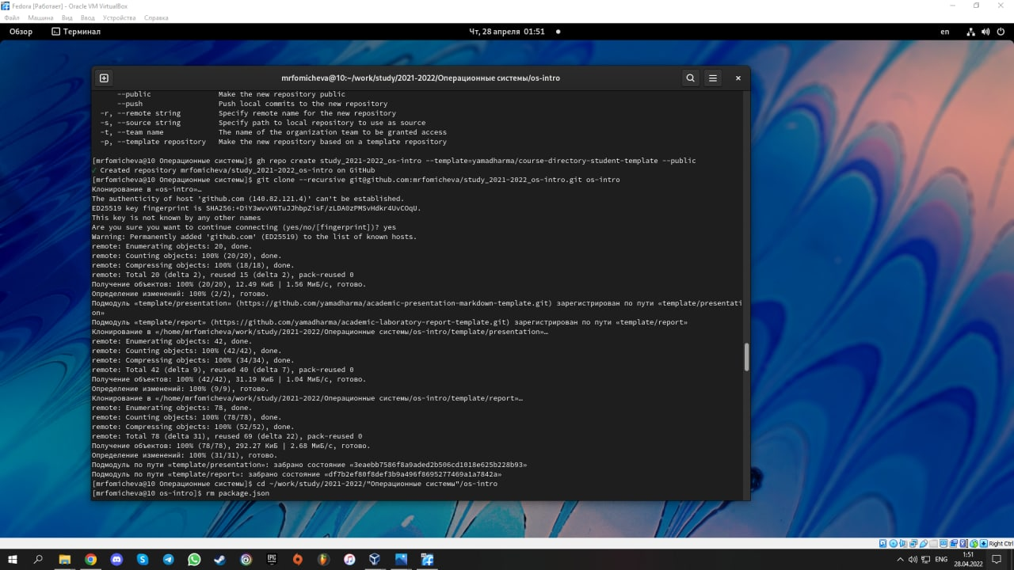

9

# Вывод

* Я изучила идеологию и применение средств контроля версий
* Освоила умения по работе с git